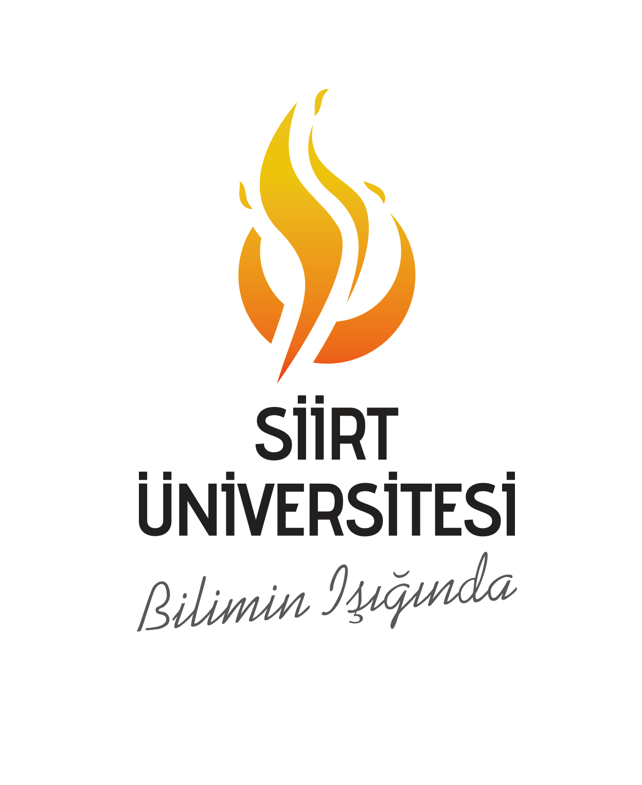 |  | FEN EDEBİYAT FAKÜLTESİ  TARİH BÖLÜMÜ (İKİNCİ ÖĞRETİM)  HAFTALIK DERS PROGRAMI  (2023-2024 Eğitim-Öğretim Yılı Güz Yarıyılı)
GÜN | SAAT | 1. YIL / I. YARIYIL | 2. YIL / III. YARIYIL | 3. YIL / V. YARIYIL | 4. YIL / VII. YARIYIL
PAZARTESİ | 17.00-18.00 | MODERN TÜRKİYE TARİHİNE GİRİŞ (A12) (DR. ÖĞR. ÜYESİ YUNUS ÖZDURĞUN) | OSMANLI PALEOGRAFYASI I (A-14) (DR. ÖĞR. ÜYESİ ÖMER KUCAK)) | OSMANLI MÜESSESELERİ VE MEDENİYET TARİHİ (A-15) (DOÇ. DR. SAİD OLGUN | TÜRKİYE CUMHURİYET TARİHİ (A-13) (DOÇ. DR. YASİN COŞKUN)
PAZARTESİ | 18.00-19.00 | MODERN TÜRKİYE TARİHİNE GİRİŞ (A12) (DR. ÖĞR. ÜYESİ YUNUS ÖZDURĞUN) | OSMANLI PALEOGRAFYASI I (A-14) (DR. ÖĞR. ÜYESİ ÖMER KUCAK) | OSMANLI MÜESSESELERİ VE MEDENİYET TARİHİ (A-15) (DOÇ. DR. SAİD OLGUN | TÜRKİYE CUMHURİYET TARİHİ (A-13) (DOÇ. DR. YASİN COŞKUN)
PAZARTESİ | 19.00-20.00 | ORTA ASYA TÜRK TARİHİ (A-12) (PROF. DR. GÜLNİSA AYNAKUL) | OSMANLI PALEOGRAFYASI I (A-14) (DR. ÖĞR. ÜYESİ ÖMER KUCAK) | OSMANLI MÜESSESELERİ VE MEDENİYET TARİHİ (A-15) (DOÇ. DR. SAİD OLGUN | TÜRKİYE CUMHURİYET TARİHİ (A-13) (DOÇ. DR. YASİN COŞKUN)
PAZARTESİ | 20.00-21:00 | ORTA ASYA TÜRK TARİHİ (A-12) (PROF. DR. GÜLNİSA AYNAKUL) | ORTA ÇAĞ AVRUPA TARİHİ (A-14) (DR. ÖĞR. ÜYESİ VEHBİYE EVİZ) | YAKINÇAĞ AVRUPA TARİHİ  (A-15) (DOÇ. DR. ERKAN IŞIKTAŞ) | EPİGRAFİ I (A-13) (DOÇ. DR. ABDULNASIR YİNER)
PAZARTESİ | 21.00-22.00 | ORTA ASYA TÜRK TARİHİ (A-12) (PROF. DR. GÜLNİSA AYNAKUL) | ORTA ÇAĞ AVRUPA TARİHİ (A-14) (DR. ÖĞR. ÜYESİ VEHBİYE EVİZ) | YAKINÇAĞ AVRUPA TARİHİ  (A-15) (DOÇ. DR. ERKAN IŞIKTAŞ) | EPİGRAFİ I (A-13) (DOÇ. DR. ABDULNASIR YİNER)
PAZARTESİ | 22.00-23.00 |  |  | YAKINÇAĞ AVRUPA TARİHİ  (A-15) (DOÇ. DR. ERKAN IŞIKTAŞ)
SALI | 17.00-18.00 | ESKİÇAĞ ANADOLU TARİHİ VE MEDENİYETİ (A-15) (DOÇ. DR. BEŞİR MUSTAFAYEV) | HAÇLI SEFERLERİ (A-14) (DOÇ. DR. SEYFETTİN KAYA) | OSMANLICA TARİHİ METİNLER (DİPLOMATİKA) I (A-13) (DOÇ. DR. ABDULNASIR YİNER)
SALI | 18.00-19.00 | ESKİÇAĞ ANADOLU TARİHİ VE MEDENİYETİ (A-15) (DOÇ. DR. BEŞİR MUSTAFAYEV) | HAÇLI SEFERLERİ (A-14) (DOÇ. DR. SEYFETTİN KAYA) | OSMANLICA TARİHİ METİNLER (DİPLOMATİKA) I (A-13) (DOÇ. DR. ABDULNASIR YİNER)
SALI | 19.00-20.00 |  | TÜRK DÜNYASI TARİHİ COĞRAFYASI (A-14) (DR. ÖĞR. ÜYESİ VEHBİYE EVİZ) | OSMANLICA TARİHİ METİNLER (DİPLOMATİKA) I (A-13) (DOÇ. DR. ABDULNASIR YİNER) | ERMENİ SORUNU TARİHİ (A-15) (DOÇ. DR. BEŞİR MUSTAFAYEV)
SALI | 20.00-21:00 |  | TÜRK DÜNYASI TARİHİ COĞRAFYASI (A-14) (DR. ÖĞR. ÜYESİ VEHBİYE EVİZ) | MODERNLEŞME VE DEMOKRASİ TARİHİ (A-13) (DR. ÖĞR. ÜYESİ YUNUS ÖZDURĞUN) | ERMENİ SORUNU TARİHİ (A-15) (DOÇ. DR. BEŞİR MUSTAFAYEV)
SALI | 21.00-22.00 |  |  | MODERNLEŞME VE DEMOKRASİ TARİHİ (A-13) (DR. ÖĞR. ÜYESİ YUNUS ÖZDURĞUN)
 | 22.00-23.00 |  |  | MODERNLEŞME VE DEMOKRASİ TARİHİ (A-13) (DR. ÖĞR. ÜYESİ YUNUS ÖZDURĞUN)
ÇARŞAMBA | 17.00-18.00 | İSLAM TARİHİ I (A-12)  (DOÇ. DR. ABDULNASIR YİNER) | BÜYÜK SELÇUKLU TARİHİ (A-13) (PROF. DR. GÜLNİSA AYNAKUL) | KIBRIS TARİHİ (A-15) (DOÇ. DR. YASİN COŞKUN) | OSMANLI TARİHİ V (1789-1876) (A-14) (DOÇ. DR. SAİD OLGUN)
ÇARŞAMBA | 18.00-19.00 | İSLAM TARİHİ I (A-12)  (DOÇ. DR. ABDULNASIR YİNER) | BÜYÜK SELÇUKLU TARİHİ (A-13) (PROF. DR. GÜLNİSA AYNAKUL) | KIBRIS TARİHİ (A-15) (DOÇ. DR. YASİN COŞKUN) | OSMANLI TARİHİ V (1789-1876) (A-14) (DOÇ. DR. SAİD OLGUN)
ÇARŞAMBA | 19.00-20.00 |  | BÜYÜK SELÇUKLU TARİHİ (A-13) (PROF. DR. GÜLNİSA AYNAKUL) | OSMANLI TARİHİ III (1566-1699) (A-14) (DR. ÖĞR. ÜYESİ ÖMER KUCAK) | CUMHURİYET DÖNEMİ TÜRK AMERİKAN İLİŞKİLERİ (A-15) (DOÇ. DR. YASİN COŞKUN)
ÇARŞAMBA | 20.00-21:00 | ROMA TARİHİ VE MEDENİYETİ A-11 (DOÇ. DR. SEYFETTİN KAYA) | OSMANLI TARİHİ I (1300-1453) (A-12) (DOÇ. DR. ERKAN IŞIKTAŞ) | OSMANLI TARİHİ III (1566-1699) (A-14) (DR. ÖĞR. ÜYESİ ÖMER KUCAK) | CUMHURİYET DÖNEMİ TÜRK AMERİKAN İLİŞKİLERİ (A-15) (DOÇ. DR. YASİN COŞKUN)
ÇARŞAMBA | 21.00-22.00 | ROMA TARİHİ VE MEDENİYETİ A-11 (DOÇ. DR. SEYFETTİN KAYA) | OSMANLI TARİHİ I (1300-1453) (A-12) (DOÇ. DR. ERKAN IŞIKTAŞ)
ÇARŞAMBA | 22.00-23.00
PERŞEMBE | 17.00-18.00 | OSMANLICA I (A-13) (DOÇ. DR. ERKAN IŞIKTAŞ) | TARİH FELSEFESİ (A-10) (DR. ÖĞR. ÜYESİ VEHBİYE EVİZ) |  | XX.YÜZYIL TÜRKİYESİNİN SOSYAL VE EKONOMİK TARİHİ (A-14) (DR. ÖĞR. ÜYESİ EMRAH YILMAZ)
PERŞEMBE | 18.00-19.00 | OSMANLICA I (A-13) (DOÇ. DR. ERKAN IŞIKTAŞ) | TARİH FELSEFESİ (A-10) (DR. ÖĞR. ÜYESİ VEHBİYE EVİZ) |  | XX.YÜZYIL TÜRKİYESİNİN SOSYAL VE EKONOMİK TARİHİ (A-14) (DR. ÖĞR. ÜYESİ EMRAH YILMAZ)
PERŞEMBE | 19.00-20.00 | OSMANLICA I (A-13) (DOÇ. DR. ERKAN IŞIKTAŞ) |  | OSMANLI ŞEHİRCİLİK TARİHİ  (A-14) (DR. ÖĞR. ÜYESİ EMRAH YILMAZ) | ÖZEL ÖĞRETİM YÖNTEMLERİ
PERŞEMBE | 20.00-21:00 |  |  | OSMANLI ŞEHİRCİLİK TARİHİ  (A-14) (DR. ÖĞR. ÜYESİ EMRAH YILMAZ) | ÖZEL ÖĞRETİM YÖNTEMLERİ
PERŞEMBE | 21.00-22.00 |  |  |  | ÖZEL ÖĞRETİM YÖNTEMLERİ
 | 22.00-23.00
CUMA | 17.00-18.00 | TÜRK DİLİ I (Uzaktan) |  |  | MEZUNİYET ÇALIŞMASI I (A-11)
CUMA | 18.00-19.00 | ATATÜRK İLKE VE İNKILAPLARI I (Uzaktan) |  |  | MEZUNİYET ÇALIŞMASI I (A-11)
CUMA | 19.00-20.00 | İNGİLİZCE I (Uzaktan) |  |  | MEZUNİYET ÇALIŞMASI I (A-11)
CUMA | 20.00-21:00 | DİJİTAL OKURYAZARLIK (A-13) |  |  | MEZUNİYET ÇALIŞMASI I (A-11)
CUMA | 21.00-22.00 |  |  |  | MEZUNİYET ÇALIŞMASI I (A-11)
CUMA | 22.00-23.00 |  |  |  | MEZUNİYET ÇALIŞMASI I (A-11)

